

Inventaris van de asbesthoudende materialen
Beoordeling van het blootstellingsrisico
Beheersprogramma
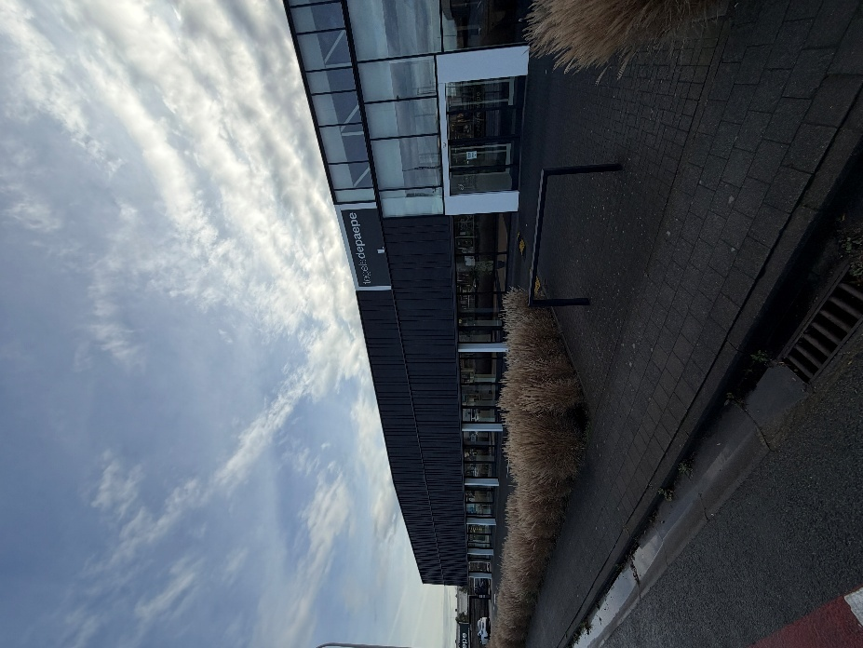

Opdrachtgever
Tegels Depaepe NV
Kortrijksestraat 368
8560 Wevelgem

Administratieve gegevens
- Referentie / dossiernummer: Ref. Depaepe NV
- Datum inspectie(s): 16 december 2025
- Datum rapport: 1 februari 2026
- Uitgevoerd door: ADI Vincent Vandeputte
- Erkenning persoons-ID OVAM: 9432YZ3M
- Opdrachtgever: Tegels Depaepe NV
- Contactpersoon ter plaatse: Dhr. Lieven Stragier
1. Inleiding
1.1 Omschrijving van de opdracht
Beschrijving van de opdracht: het opstellen van een asbestinventaris in het kader van het normale gebruik van de gebouwen, met beoordeling van het blootstellingsrisico en opmaak van een beheersprogramma voor de gebouwen gelegen te Kortrijkstraat 368 8560 Wevelgem.
1.2 Wettelijk kader
Deze inventaris werd opgesteld conform:
- Codex over het welzijn op het werk – Boek VI, Titel 3: Asbest
- Relevante koninklijke besluiten en decreten (o.a. KB 16 maart 2006 en latere wijzigingen)
- Eventuele bijkomende regelgeving van toepassing op het type constructie
2. Beschrijving van de gebouwen / constructies
2.1 Algemene situering
- Naam site / constructie: Tegels Depaepe NV
- Adres: Kortrijkstraat 368 8560 Wevelgem
- Bouwjaar (of risicobouwjaar): oudste gedeelte: 1986
- Gebruik: showroom en groothandel van keramische vloer-en wandtegels
2.2 Indeling
Overzicht van de onderzochte gebouwen, blokken of zones:

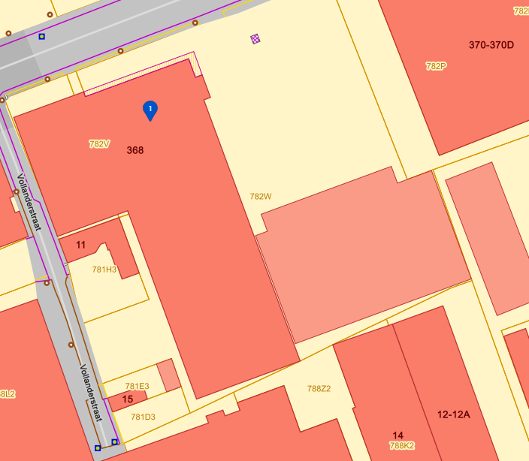
Zone C
Zone D
Zone A
Zone B
- Blok / Zone A: showroom + burelen: bouwjaar 1986, vernieuwd in 2018
- Zone B: loods bouwjaar 1995
dak werd vernieuwd in 2019 met sandwichpanelen
- Zone C: showroom bouwjaar 2012
- Zone D: nieuwe loods bouwjaar 2016-2017

3. Toegepaste werkwijze
3.1 Verzameling van bestaande gegevens
Opsomming van beschikbare eerdere inventarissen, plannen, technische dossiers of verklaringen van betrokkenen.
3.2 Visuele inspectie en monsterneming
- Inspectie van zichtbare en bereikbare delen
- Vastlegging van locatie, toestand en vermoedelijke hoeveelheden
- Monsterneming uitgevoerd volgens de geldende veiligheidsmaatregelen

3.3 Analyse van materiaalmonsters
- Analyse uitgevoerd in erkend laboratorium
- Methode: polarisatiemicroscopie en dispersiekleuring (of gelijkwaardig)
- Materialen zonder staalname aangeduid als ZM (zonder monster)
3.4 Risico-evaluatie
De risico-evaluatie is gebaseerd op:
- Kans op vrijgave van asbestvezels
- Kans op blootstelling
- Conclusie inzake blootstellingsrisico
3.5 Beheersprogramma
Het beheersprogramma heeft volgens de wet tot doel “de blootstelling aan asbestvezels van de werknemers, die al dan niet behoren tot het personeel van de onderneming, zo laag mogelijk te houden” (KB van 16 maart 2006, art. 12 §1). Uit de beoordeling van het blootstellingsrisico voor elk van de asbesttoepassingen die in de gebouwen voorkomen, leiden wij af of een sanering gewenst is. Indien sanering nodig blijkt, kunnen in vele gevallen meerdere types ingrepen tegen elkaar afgewogen worden. Ook de urgentie van de ingreep kan sterk verschillen.
4. Beperkingen van het onderzoek
Deze inventaris heeft enkel betrekking op de zichtbare en bereikbare delen van de gebouwen.
Volgens de wet mogen intacte materialen, die in normale omstandigheden niet beroerd worden, niet worden beschadigd om er een monster van te nemen. Om toch een zo volledig mogelijk beeld van de asbesthoudende toepassingen te bekomen, werden alle verdachte materialen, die op een redelijke wijze konden worden onderzocht, bemonsterd.
Er werden géén monsters genomen van materialen die enkel door slopen van een beschermende laag (bvb. muur) bereikbaar zijn, noch van onderdelen van installaties die niet van buitenaf bereikbaar zijn.
Niet onderzocht:
- Ingesloten materialen (achter muren, vloeren, vaste plafonds)
- Funderingen en ondergrondse leidingen
- Installaties zonder veilige toegang
- Niet-toegankelijke ruimtes tijdens de inspectie
Er kan niet worden uitgesloten dat op niet-geïnspecteerde locaties bijkomende asbesthoudende materialen aanwezig zijn.
5. Inventaris van de asbesthoudende materialen
5.1 Overzichtstabel
Voor elke toepassing worden minimaal volgende gegevens opgenomen:
- Referentie
- Gebouw / zone / lokaal
- Toepassing en materiaaltype
- Hechtgebonden / niet-hechtgebonden
- Hoeveelheid (indicatief)
- Staat van het materiaal
- Bereikbaarheid (EB / NEB)
- Resultaat staalname (indien van toepassing)
(Tabel kan als bijlage of apart overzicht worden toegevoegd)

5.2 Plannen en foto’s
- Plannen
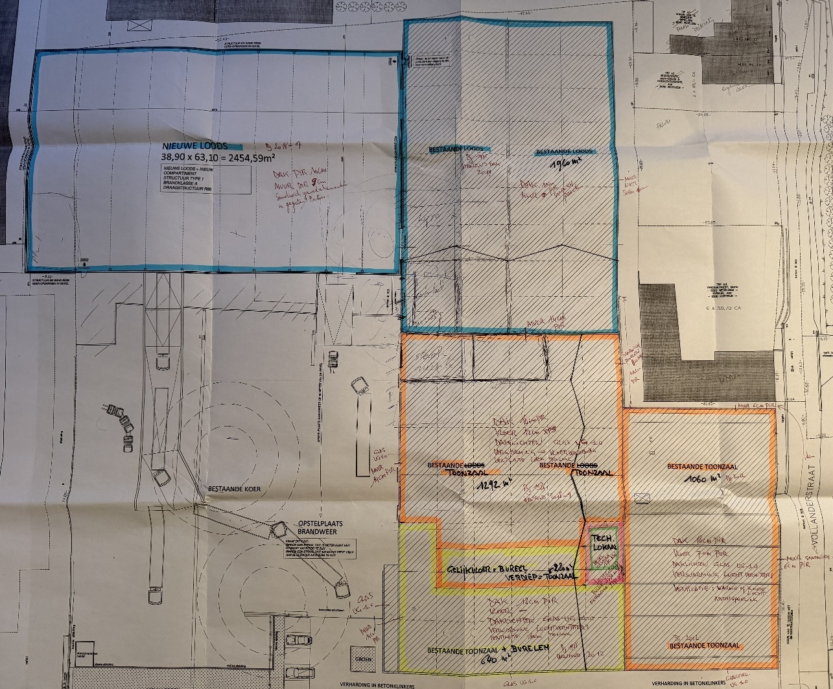
- Foto’s van de toestand tijdens inspectie
Zone A
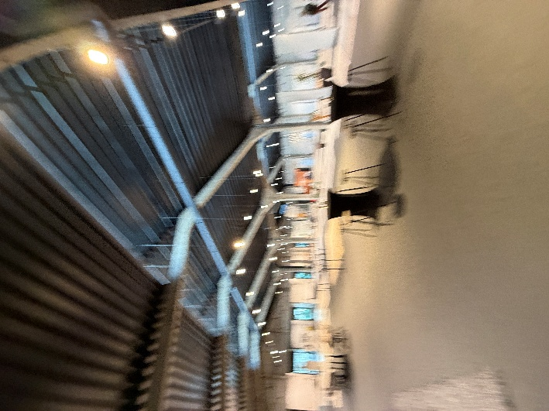

Zone B
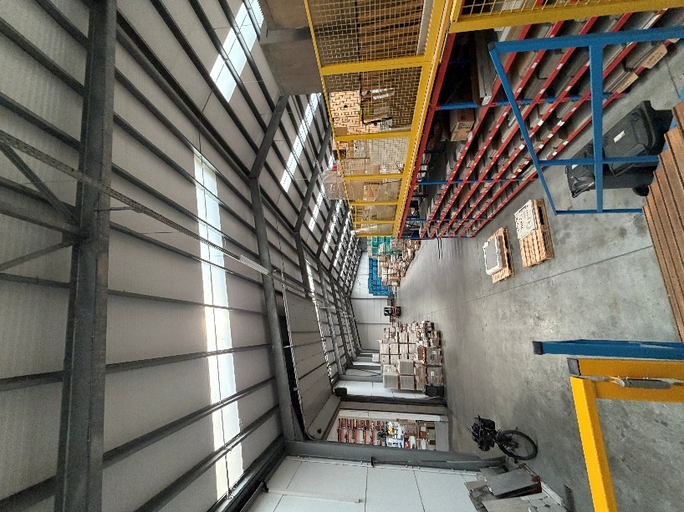
Zone C
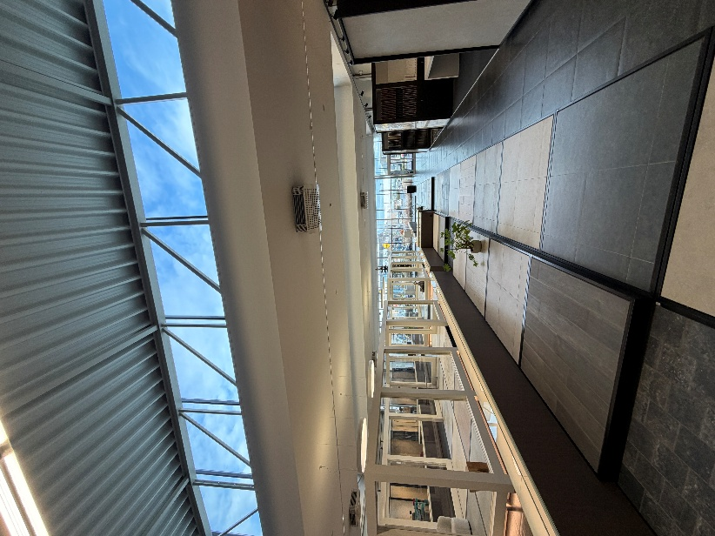

Zone D
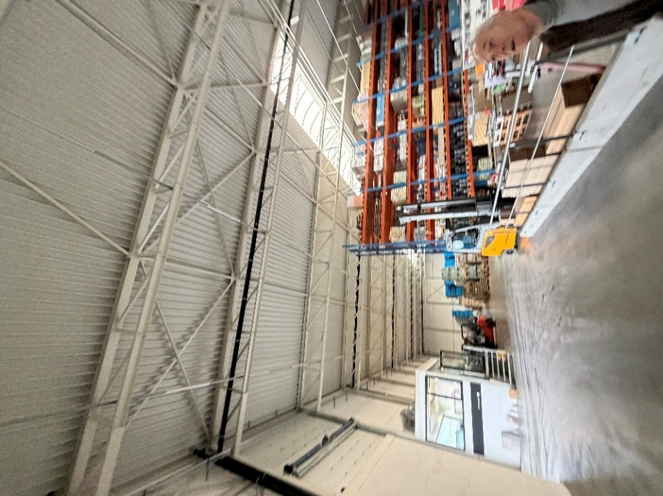
6. Evaluatie van het blootstellingsrisico
Op basis van de vaststellingen wordt het blootstellingsrisico per toepassing ingeschaald als:
- Verwaarloosbaar risico
- Klein risico
- Matig risico
- Hoog risico (indien van toepassing)
De evaluatie houdt rekening met het normaal gebruik van de constructie..

7. Beheersprogramma
7.1 Algemene bepalingen
Het beheersprogramma omvat:
- Minstens jaarlijkse visuele controle
- Registratie en actualisatie van de inventaris
- Informatieverstrekking aan werknemers en derden
7.2 Voorgestelde maatregelen
Per toepassing kan één van de volgende maatregelen van toepassing zijn:
- Periodieke visuele controle
- Fixeren of inkapselen
- Verwijderen
7.3 Verwijdering van asbesthoudende materialen
- Techniek van eenvoudige handelingen
- Hermetische zone
- Couveusezakmethode (indien van toepassing)
Uitvoering conform de geldende regelgeving en door bevoegde aannemers.
7.4 Asbestafval
- Scheiding van asbesthoudend afval
- Afvoer via erkende kanalen
- Naleving van acceptatiecriteria van verwerkingsinstallaties
8. Conclusie
Aangetroffen asbesthoudende toepassingen
In het technisch lokaal werden asbesthoudende golfplaten aangetroffen als onderdeel van de dakconstructie. Deze materialen zijn niet zichtbaar en niet toegankelijk tijdens normaal gebruik van het gebouw en bevinden zich in een onbeschadigde toestand.
Inschatting van het blootstellingsrisico
Aangezien de asbesthoudende materialen afgeschermd en niet bereikbaar zijn, is het blootstellingsrisico verwaarloosbaar bij normaal gebruik van het lokaal. Er is geen onmiddellijke blootstelling voor gebruikers of onderhoudspersoneel, zolang geen ingrepen aan de dakconstructie plaatsvinden.
Aanbevolen beheers- en saneringsmaatregelen
De aangetroffen asbesthoudende materialen dienen te worden beheerd in situ. Eventuele verwijdering van de asbesthoudende golfplaten kan, indien voldaan is aan de voorwaarden van eenvoudige handelingen zoals bepaald in de Codex Welzijn op het Werk, worden uitgevoerd zonder inzet van een erkend asbestverwijderaar. Indien deze voorwaarden niet kunnen worden nageleefd, dient de verwijdering te gebeuren door een erkend asbestverwijderaar.
Toegelaten via eenvoudige handelingen wanneer:
- Het gaat om hechtgebonden asbest (bv. cementgebonden golfplaten)
- De platen zijn onbeschadigd of licht beschadigd
- De verwijdering gebeurt zonder breken, zagen, boren of slijpen
- Er wordt gewerkt volgens de wettelijk vastgelegde eenvoudige handelingen
- De uitvoerders zijn correct geïnformeerd en opgeleid
- De nodige persoonlijke beschermingsmiddelen worden gebruikt
- De vrijgekomen asbest wordt correct verpakt en afgevoerd
Wél verplicht een erkend asbestverwijderaar indien:
- De platen beschadigd, verweerd of broos zijn
- Er destructieve handelingen nodig zijn
- De materialen moeilijk bereikbaar zijn (hoogte, complexe dakstructuur)
- Er sprake is van niet-hechtgebonden asbest
- De werken niet veilig kunnen gebeuren volgens eenvoudige handelingen

Niet-asbestverdacht
Tijdens de visuele inspectie van de overige zones van het gebouw werden geen asbestverdachte materialen vastgesteld.
Dak- en plafondafwerking
De dak- en plafondconstructie bestaat uit metalen sandwichpanelen met een geïsoleerde kern. Deze panelen vertonen een uniform, industrieel uitzicht, zijn mechanisch bevestigd en verkeren in goede staat. Op basis van het visuele onderzoek en het gekende toepassingsgebied van dit type materialen worden deze niet als asbestverdacht beschouwd.
Dragende structuur
De draagstructuur bestaat uit stalen liggers en spanten, zichtbaar en toegankelijk. Deze metalen constructie-elementen bevatten geen asbest en vormen geen risico op asbestblootstelling.
Wanden en gevels
De binnen- en buitenwanden zijn uitgevoerd in prefab betonnen wandpanelen. De betonoppervlakken zijn intact, zonder zichtbare afwerkingslagen of toepassingen die asbestverdacht zijn. Beton als massief bouwmateriaal wordt niet als asbesthoudend beschouwd.
Vloeren en overige vaste elementen
De vloeren bestaan uit industrieel beton. Er werden geen vloerafwerkingen, coatings of lijmlagen vastgesteld die asbestverdacht zijn. Ook de aanwezige rekken, balustrades en technische installaties zijn modern en bestaan uit metaal en kunststof.

